This document was created width MS Office 2007. I write some pages of text.
I add a header and footer, and mark the option to make it diferent for even and odd pages.
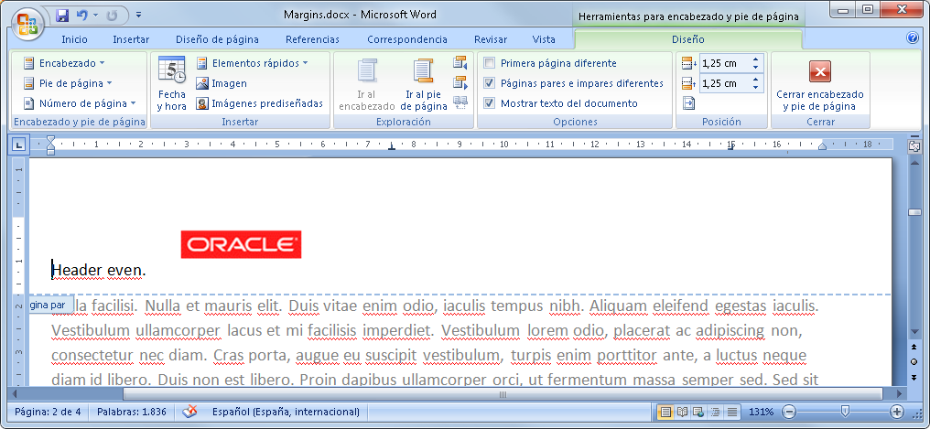
Figure 1.
I write diferents headers for even and odd pages. I save the document.
And then I unmark that option, to make the header and footer the same in all pages.
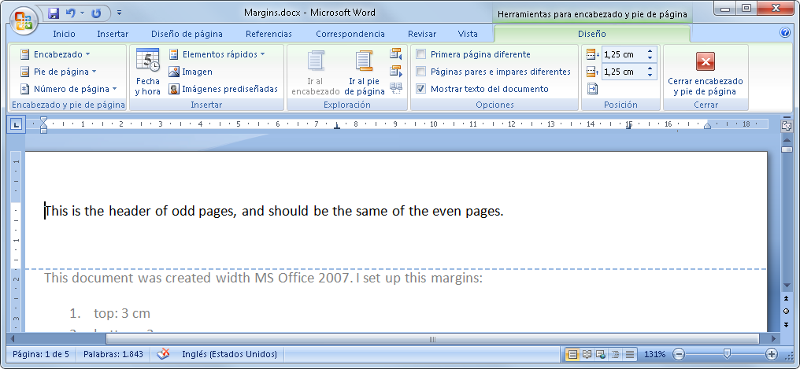
Figure 2.
I save again.
At this time, the header and footers are the same for all pages in MS Office. (Figure 2.)
But when I open it with Open Office 3.2, the headers and footers looks like diferents for Even and Odd pages. In the even pages I visualize the image of Oracle (Figure 1) and in the odd pages the text (Figure 2). In MS Office Word 2007 all the headers are the same (Figure 2), but in Open Office not.

Lorem ipsum dolor sit amet, consectetur adipiscing elit. Nunc felis est, egestas aliquam bibendum vel, dignissim sit amet dolor. Maecenas bibendum gravida nisl, ac vulputate purus volutpat non. Pellentesque elementum urna placerat diam ultricies eleifend. Vestibulum interdum lectus non leo consectetur ac laoreet magna ornare. Nunc consectetur volutpat lacinia. Curabitur placerat, eros quis tincidunt adipiscing, mauris augue sodales enim, at dignissim justo massa in ante. Sed accumsan tincidunt leo vel sagittis. Donec faucibus diam at ligula varius consequat. Aenean porta, magna at ultrices blandit, turpis tellus sagittis lectus, at feugiat tortor tellus ac neque. Donec tempor tempus nunc, sed tincidunt sem faucibus eget.

Morbi vel orci sem, at rutrum nulla. Nullam sodales odio eu massa bibendum a dapibus magna gravida. Duis aliquam, ante sed molestie pretium, urna erat mollis orci, vel feugiat enim mauris non erat. Vestibulum ante ipsum primis in faucibus orci luctus et ultrices posuere cubilia Curae; Curabitur at nulla augue. Pellentesque neque lacus, blandit id ultricies sollicitudin, porta in urna. Maecenas auctor justo ut nisi mollis in ultrices ligula laoreet. Fusce orci odio, convallis sed accumsan eget, convallis eget urna. Etiam non nisi ut dui commodo blandit. Donec posuere viverra tellus, sit amet egestas ipsum dignissim vel. Praesent ullamcorper ligula aliquet est hendrerit ac ultrices urna auctor. Pellentesque nunc purus, tristique nec pellentesque a, fringilla nec nulla. Lorem ipsum dolor sit amet, consectetur adipiscing elit.

Nulla facilisi. Nulla et mauris elit. Duis vitae enim odio, iaculis tempus nibh. Aliquam eleifend egestas iaculis. Vestibulum ullamcorper lacus et mi facilisis imperdiet. Vestibulum lorem odio, placerat ac adipiscing non, consectetur nec diam. Cras porta, augue eu suscipit vestibulum, turpis enim porttitor ante, a luctus neque diam id libero. Duis non est libero. Proin dapibus ullamcorper orci, ut fermentum massa semper sed. Sed sit amet dolor ac sem tincidunt mattis et eu ipsum. Lorem ipsum dolor sit amet, consectetur adipiscing elit. Integer suscipit venenatis commodo. Etiam posuere lobortis erat vitae feugiat. Quisque ullamcorper libero in tellus elementum auctor. Donec a tempus nulla. Proin pellentesque faucibus elementum. Aenean convallis, ligula eget sagittis ultrices, dolor mi ornare nunc, at ullamcorper metus urna quis neque. Etiam id volutpat justo. Praesent rutrum porttitor ante at pretium. Pellentesque ac leo risus, ut vehicula ligula.

Integer non lorem mi. Proin in interdum felis. Morbi quam sem, scelerisque quis tincidunt nec, scelerisque vel lacus. Nunc ut est et augue blandit ornare sed non dui. Vivamus fermentum varius ligula sit amet vulputate. Morbi egestas sollicitudin facilisis. Pellentesque justo arcu, venenatis quis convallis ut, tempus at lorem. Nulla vulputate adipiscing ligula eu accumsan. Pellentesque volutpat magna velit. Aliquam erat volutpat. Proin dolor turpis, adipiscing vitae vulputate sed, accumsan in nunc. Praesent pellentesque, ligula sit amet interdum lobortis, risus velit pharetra velit, at pretium mi leo non mauris. Morbi dolor tortor, facilisis sed pulvinar vel, mattis quis libero.

Vestibulum eu ultrices erat. Maecenas gravida mauris nunc, a egestas mi. Class aptent taciti sociosqu ad litora torquent per conubia nostra, per inceptos himenaeos. Vivamus tristique libero ac nulla varius accumsan non at lorem. Pellentesque gravida faucibus libero eu suscipit. Donec luctus, diam sed viverra eleifend, quam purus porttitor nisi, sit amet sollicitudin lorem quam eget ante. Mauris consequat, sem tempus porta pretium, est libero fringilla magna, nec iaculis lacus mi ac diam. Etiam ac erat mauris, a ultrices dolor. Sed dui ipsum, lobortis ac pharetra at, congue sed sem. Donec eu nisi nulla, quis viverra ligula. Sed varius laoreet molestie. Etiam volutpat, mauris rutrum lacinia ullamcorper, sapien enim bibendum est, tincidunt porttitor felis felis sit amet leo. Sed tellus nulla, malesuada non interdum in, convallis id sem. Vivamus malesuada, tellus non dignissim laoreet, leo justo imperdiet lorem, a dictum nunc leo sed nibh. Integer molestie ante a metus accumsan elementum. Vestibulum justo dolor, sollicitudin blandit volutpat et, blandit faucibus mi.

Sed diam quam, ornare ornare fermentum cursus, tempus eget sapien. Mauris eu nisi arcu. Vestibulum et dui eros, a dapibus nulla. Nullam imperdiet rutrum neque congue venenatis. Cum sociis natoque penatibus et magnis dis parturient montes, nascetur ridiculus mus. Nunc nulla libero, consectetur sit amet condimentum ac, viverra venenatis nisl. Integer mollis, dolor posuere porta dapibus, elit tellus convallis enim, vel malesuada quam risus nec turpis. In pellentesque adipiscing lacus non aliquam. Duis quis justo vitae quam suscipit pharetra. Nulla sagittis tempor rhoncus. Cras pulvinar turpis ut nisi blandit eget interdum velit tincidunt. Donec ante justo, adipiscing non ullamcorper nec, scelerisque et metus. Aliquam sit amet lectus id erat tempor consequat. Quisque hendrerit, mi eu tincidunt posuere, nisl massa consectetur mauris, a semper nibh ante ut lectus. Etiam in eros ac metus rhoncus euismod condimentum at mi. Nam tellus diam, convallis a scelerisque vitae, fringilla sed nisi. Vivamus mollis vehicula sagittis.

Cras tempor enim at lacus malesuada sodales. Nulla consectetur luctus molestie. Praesent at libero ipsum. Donec tristique commodo tincidunt. Cum sociis natoque penatibus et magnis dis parturient montes, nascetur ridiculus mus. Aenean sem lectus, mollis sit amet fringilla eu, adipiscing hendrerit nibh. Morbi egestas porttitor tincidunt. Nam condimentum arcu eget sem pulvinar eleifend. Maecenas pretium nunc sit amet quam cursus luctus. Vivamus consectetur ullamcorper risus, in cursus erat dapibus a. Pellentesque habitant morbi tristique senectus et netus et malesuada fames ac turpis egestas. In ullamcorper velit ut dolor iaculis sagittis. Aliquam ut lectus enim, imperdiet suscipit elit.

Pellentesque pretium, metus tincidunt consequat placerat, tellus lacus ultrices dui, eu blandit sapien tortor eu nisl. In eu risus nisl. Duis dictum pellentesque libero lacinia tincidunt. Class aptent taciti sociosqu ad litora torquent per conubia nostra, per inceptos himenaeos. Nulla viverra nunc id orci placerat bibendum vitae ut justo. Pellentesque habitant morbi tristique senectus et netus et malesuada fames ac turpis egestas. Proin non odio ut neque pulvinar tincidunt. Donec facilisis mollis neque non consequat. Etiam non nisi ligula. Mauris condimentum, lorem non ultrices consequat, justo ligula lacinia lectus, at vulputate lectus enim eu justo. Etiam quam urna, bibendum et venenatis eu, malesuada id neque. Ut vehicula tristique posuere.

Ut eu accumsan velit. Nulla rhoncus consequat arcu in hendrerit. Phasellus fringilla faucibus lectus quis ornare. Vestibulum ante ipsum primis in faucibus orci luctus et ultrices posuere cubilia Curae; Donec tempor iaculis enim, vitae tempus mi molestie id. Integer nunc turpis, sodales vitae accumsan eget, tempor quis tellus. Nullam id quam mi, ut suscipit libero. Sed eu dictum orci. Proin vestibulum blandit lobortis. Sed adipiscing nisi nec leo euismod scelerisque. Sed vel libero orci. Proin elit ante, lobortis nec aliquet quis, ullamcorper non lectus. Phasellus id sapien vitae purus elementum imperdiet vel in risus. Nullam ac tortor vel elit vehicula placerat et non dolor. Integer orci turpis, adipiscing aliquet rutrum et, consectetur vitae erat.

Nam sit amet elit neque, quis auctor mi. Mauris purus libero, scelerisque non egestas vel, auctor non augue. Maecenas id ligula ligula. Aliquam erat volutpat. Aenean vulputate tempor risus id cursus. Donec rutrum vehicula blandit. Nulla bibendum dolor ante. Vestibulum elit tortor, posuere et dapibus ut, malesuada non risus. Duis sed metus augue, eget euismod sem. Lorem ipsum dolor sit amet, consectetur adipiscing elit. Donec id nisi vitae lectus hendrerit tristique at sit amet velit. Sed iaculis velit eu magna porttitor bibendum. Praesent vitae magna arcu.

Phasellus elementum blandit lectus, eget tincidunt diam tristique eget. Suspendisse at metus sed velit gravida hendrerit. Nulla eget bibendum mauris. Duis nec mi eros. Suspendisse ultricies, ligula id tincidunt imperdiet, enim tellus pretium quam, quis ultricies ipsum nulla in nibh. Ut felis sapien, commodo non mattis non, viverra nec libero. Fusce laoreet feugiat orci et posuere. Proin pharetra massa et eros viverra fringilla. Donec tincidunt accumsan blandit. Aenean libero erat, cursus vel ultricies at, cursus ut turpis. Phasellus rutrum vehicula turpis, id cursus enim vestibulum ac. Curabitur eu est dui, id egestas mi. Nullam scelerisque, odio ac placerat semper, purus ligula laoreet massa, id tristique nunc lectus eget erat. Vestibulum id enim quis nisl accumsan sollicitudin. Cras ut ultrices nunc. Aenean malesuada vulputate porttitor. Cras nunc leo, semper at varius fermentum, condimentum sed nunc. Sed auctor iaculis viverra.

Vivamus in libero nunc, quis commodo diam. Mauris enim neque, imperdiet sit amet porttitor id, tincidunt id nibh. Integer interdum venenatis ante at congue. Quisque eros mi, interdum in scelerisque sit amet, tempus et metus. Morbi a massa in leo dignissim rutrum quis vitae felis. Morbi rhoncus eros quis dolor laoreet posuere a a turpis. Sed venenatis dolor eget ligula ornare consectetur. Integer scelerisque, risus sit amet malesuada laoreet, leo justo rutrum nulla, id gravida massa dolor quis dui. In in velit non augue mollis luctus. Pellentesque enim odio, accumsan vel placerat at, facilisis eu libero. Suspendisse potenti. Aliquam non dapibus velit. In hac habitasse platea dictumst.

Nullam imperdiet laoreet diam, sed tristique diam faucibus et. Nunc id purus quis augue mollis elementum. Pellentesque bibendum facilisis nulla et pellentesque. Aliquam fringilla sem quis urna posuere vel interdum velit auctor. Suspendisse potenti. Aliquam ultricies mollis leo in hendrerit. Cras sed scelerisque risus. In orci ligula, malesuada a lobortis nec, blandit et lectus. Sed viverra quam id tellus vestibulum tempus. Sed pharetra felis ac ante suscipit gravida. Sed et nunc tortor, sed viverra dui. Pellentesque non magna dolor. Sed orci mauris, elementum eu adipiscing ac, tempor vitae nisi. Nulla facilisis condimentum rutrum.

Pellentesque venenatis lectus at neque consequat interdum. Vestibulum aliquam semper est, ac euismod magna tincidunt ac. Ut viverra mollis mauris ac sodales. Vestibulum ut malesuada sapien. Sed ultricies laoreet lectus sit amet malesuada. Donec vel eros at arcu venenatis porttitor a eu nunc. Curabitur imperdiet, ante quis elementum lobortis, mi ante gravida mi, at lobortis orci mi eu justo. Sed interdum neque semper quam mollis volutpat. Quisque dui nunc, convallis a accumsan nec, ornare in diam. Donec vitae bibendum tellus. Suspendisse porttitor, magna at ornare vehicula, turpis mauris aliquet mi, vitae convallis turpis enim quis dui. Cras ac libero magna. Maecenas sed semper felis. Donec lacinia magna eget felis gravida aliquam. Nullam eget purus enim, id cursus elit. Etiam ante orci, pellentesque at fringilla quis, aliquet nec dui. Phasellus at dui eu felis viverra convallis. Etiam aliquam, tellus nec rutrum vulputate, dolor risus euismod dolor, tristique semper arcu dolor at nibh. Sed eget libero sapien. Ut dictum euismod lorem, in mollis diam auctor nec.

Vestibulum odio erat, sagittis sit amet suscipit a, scelerisque non sem. Aliquam odio felis, vehicula et faucibus id, ultrices a lectus. Proin non eros in nulla bibendum ultrices id vitae justo. Etiam vitae velit non ligula rutrum tincidunt. Nam fringilla sollicitudin leo id cursus. Vivamus dictum suscipit nisi, vel fringilla risus varius ac. Nullam nec tincidunt mi. Etiam mollis bibendum mi et faucibus. Sed convallis sodales nibh, et gravida massa vulputate quis. Nunc iaculis arcu ac leo consectetur dictum. Ut velit justo, vulputate elementum adipiscing ac, convallis non tortor. Morbi eget quam nibh, at malesuada neque.

